Есть в жизни один волшебный порог,
который никто не может переступить равнодушно.
Это порог школы.
Медленно история листается,
Летописный тяжелеет слог,
Все стареет, школа лишь не старится,
Не пускает старость на порог…
1 сентября 1952 год — дата условно считается днём рождения начальной железнодорожной школы. Это год первого летописного упоминания в приказах РОНО о Чикшинской школе.
Первыми учителями были: Варенникова Антонина Михайловна и Иванова Антонина Романовна.
1 сентября 1976 год — начальная школа была преобразована в 8-летнюю. Школа распахнула двери для 97 учащихся.
Первый директор — Цветкова Вера Николаевна.
В последующие годы, вплоть до настоящего времени, школу возглавляли:
- Кривоносова Любовь Леонидовна
- Гайдай Анна Петровна
- Потемкина Нина Владимировна
- Костик (Борисенко) Инга Васильевна
Заместителями директора по учебно-воспитательной работе были:
- Лабутина Галина Павловна
- Хахилева Лариса Федоровна
- Ермолина Элла Станиславовна
- Чекризова Марина Борисовна
- Игошин Михаил Юрьевич
- Рамхен Надежда Вячеславовна
Заместителем директора по воспитательной работе была Чепенкова Нина Андреевна (с 1969 по 1989 г.).
Первые учителя восьмилетней школы:
- Лёвина Раиса Алексеевна
- Кричевская Галина Семеновна
- Аксюченко Валерий Николаевич
- Михайлова Лидия Васильевна
- Панкова Надежда Николаевна
- Хахилева Лариса Фёдоровна
- Лабутина Галина Павловна
- Плугарь (Артеева) Татьяна Владленовна
- Задорина Людмила Николаевна
Первый выпуск школы в 1976-1977 учебном году состоял из:
- Батальщиков Валерий
- Белогорлов Александр
- Ивков Вячеслав
- Оленич Светлана
- Мамонтов Александр
1 сентября 1989 год — школа была реорганизована в среднюю общеобразовательную.
1 сентября 2001 год — школа переехала в новое здание: белокаменное двухэтажное, расположенное в центре поселка.
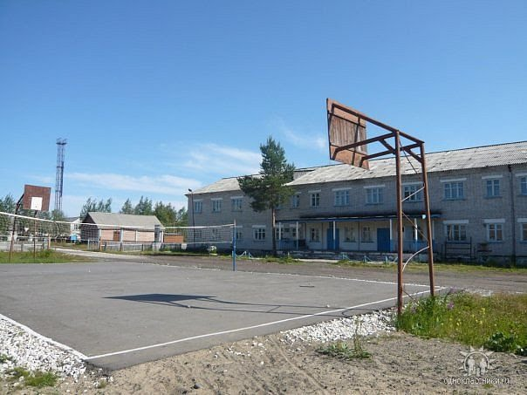
Также в 2001 году школа п. Березовка вошла в состав школы п. Чикшино и школа стала основной общеобразовательной.
Школа выпустила 3 медалистов: Вердиев Самир — золотая медаль, Салмина Светлана и Колисниченко Богдана — серебряные медали.
Мы гордимся нашими учениками-выпускниками, которые вложили немалый вклад в различных отраслях: в деятельность правоохранительных органов (выпускник 1999 года – Чекризов Евгений, майор спецназа, за мужество, отвагу и самоотверженность, проявленную при исполнении служебного и воинского долга в Северо-Кавказском регионе, указом президента РФ награжден государственной наградой, которую вручил В. Гайзер 17 января 2014 года); в образование, медицину, развитие нефтяной и газовой промышленности, инженерное и строительное дело, экологию на процветание нашей Республики Коми и Российской Федерации в целом.
В 2000 году наш учащийся Чуб Олег стал победителем Республиканской олимпиады по литературе, закончил Коми государственный педагогический институт и сейчас работает главным редактором Международного литературно-культурологического альманаха-антологии «История совести»

